课题 |  | 三、光的直线传播 | 自主空间
教学目标 |  | - 知识目标：  了解光在同种均匀介质中沿直线传播及其应用；  知道光在真空中的传播速度：光在真空中每秒通过的距离为3×10⁸米。  - 能力目标：  能经历光的直线传播路线的探究活动；  会表述光的直线传播的现象。  - 情感目标：  了解我国古代在光现象研究上的成就，对光的传播现象及其应用产生兴趣。
重点难点 |  | 重点：光的直线传播；  难点：解释简单的光现象；
实验准备 |  | 投影仪、投影片、平面镜、烧杯、水（带墨汁）、激光笔、玻璃砖、小孔成像（自制）
教学流程
[课前复习]
光的色彩、颜色；人眼看不见的光
[新课引入]
光从何处来？——光源
提出问题：光能在什么东西中传播？传播时沿什么方向？
学生活动：利用光做几个有趣的影子游戏。
想一想：手影游戏需要有光，手影为什么会随手形改变？影子的形成说明了什么？

[新课学习]
一、光的传播
演示活动1：将投影仪镜头打到墙上
——说明光能在空气中传播
思考：能否举例说明光在水中传播
演示活动2：光源透过水杯（水中加少许墨汁或牛奶）
观察：太阳能透过玻璃传入教室内
演示活动3：光在玻璃砖中传播
师生小结：1、光可以在透明物质中传播，不能在不透明物质中传播。

思考：光在透明物质中是如何传播的？
观察教材P63图3-26林间的光柱 图3-27光在水中传播
说明：光在透明物质中是沿直线传播的。
思考：在生活中还有哪些例子可以证明光沿直线传播？
例：射进教室的阳光、汽车的车光灯、路灯……
演示：光射向平面镜，在墙上可看见光斑——光沿直线传播时需要条件
师生小结：2、光在同一均匀物质中沿直线传播（光的直线传播原理）

光线：表示光的传播路线和方向，可用一带箭头的直线来表示
画图：点光源发出的光线

·

平行光线

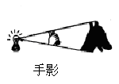
3、光的直线传播的应用
例证：①小孔成像（演示并观察）
筒向外拉，像变大；筒向内缩，像变小
②影子的形成

思考：像和影子一样么？
影子是暗的，是光照不到的；像是亮的，是光射上去时形成的
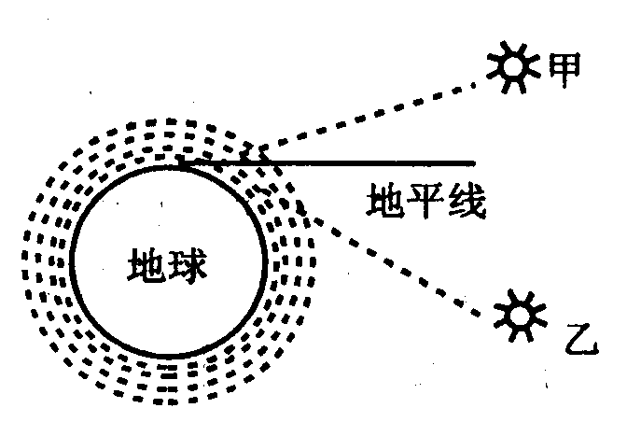
生活中：日食、月食都是光的直线传播所造成的
思考：光直线传播的其他应用

4、光在不均匀介质中传播路线会发生弯曲

二、光的传播速度（光速）
太阳—地球 1.5×10⁸千米 光从太阳经8分20秒到达地球
即光每秒 1.5×10⁸千米 /500秒=3×10⁵千米 相当于绕地球7圈半
1、光速：光在真空中1秒内传播距离3×10⁵千米（3×10⁸米）
C=3×10⁸m/s=3×10⁵km/s
教材P65“读一读” 激光测距仪
光在其他透明物质中传播速度不同，在真空中最大
真空≈空气＞水（3/4）＞玻璃（2/3）
2、光年：1光年表示光在真空中1年内通过的距离（长度单位）
例：地球发出光到木星需要5年，则地球到木星距离为5光年。
1光年=3×10⁸m/s×365×24×3600s=9.46×10¹⁵m
【典型例题】
1.光在真空中的传播速度为 m/s，从地球向月球发出激光信号，经2 .56s后收到返回信号，则月球到地球的距离是 m .
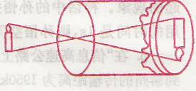
2.如图所示，将易拉罐的顶部剪去 , 蒙住半透明纸，在罐底部开一个小孔，用它做小孔成像实验，观察物体，下列说法中错误的是 （ ）
A．像与物上下颠倒，左右相反
B.物体做顺时针转动时，像做逆时针转动
C.物体离得越远，像就越小
D.在物体距小孔不变的情况下，半透明纸与小孔距离越大，像也越大
[作业布置] 教材P₆₅“WWW”1、2、3
教学反思

